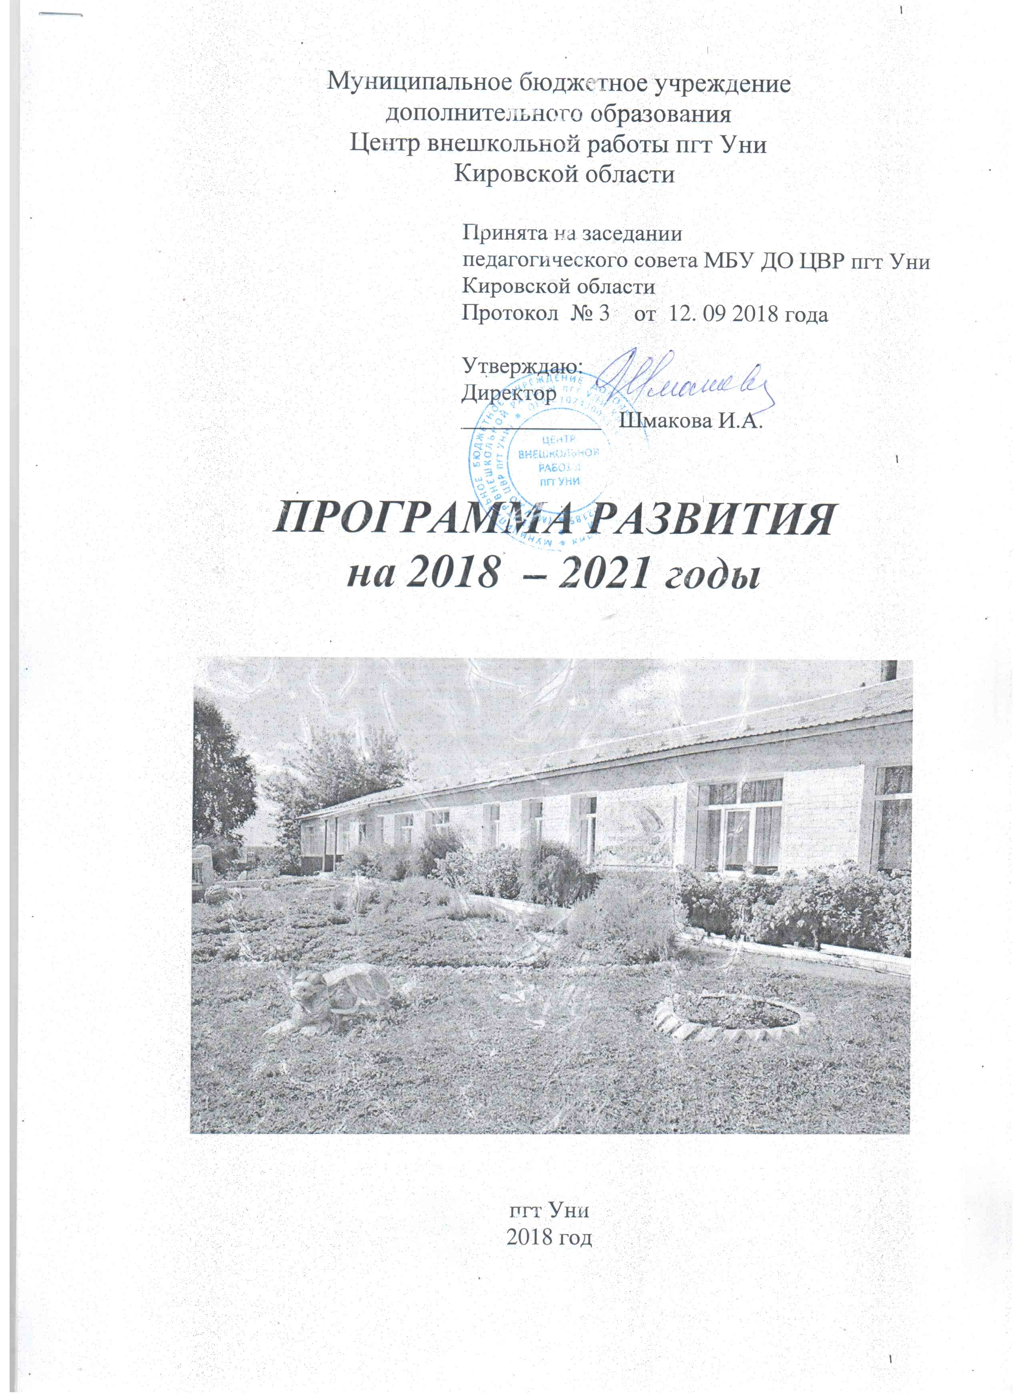
ПАСПОРТ

Программы развития
Наименование Программы | Программа развития Муниципального бюджетного учреждения дополнительного образования Центр внешкольной работы пгт Уни Кировской области (далее МБУ ДО ЦВР пгт Уни Кировской области)
Основание для разработки Программы | Концепция модернизации дополнительного образования;  Федеральные, региональные и муниципальные отраслевые законы, программы;  Государственная программа Кировской области «Развитие образования» на 2014 – 2020 годы.
Заказчик (координатор) Программы | Администрация Унинского района Кировской области
Цель и задачи Программы | Цель:  Создание организационных, экономических и методических условий для эффективного устойчивого развития МБУ ДО ЦВР пгт Уни Кировской области и обеспечения каждому жителю доступности качественного образования, соответствующего современным требованиям социально-экономического развития района.  Задачи:  - Совершенствование содержания, организационных форм, методов и технологий дополнительного образования детей, разработка программ нового поколения, направленных на развитие инновационной деятельности.  - Обеспечение доступности и равных возможностей получения обучающимися дополнительного образования. Расширение образовательных услуг в соответствии с запросами детей и родителей.  - Обеспечение необходимых условий для личностного развития, укрепления здоровья, профессионального самоопределения и творческого труда детей;  - Изменение форм повышения профессиональной компетентности педагогов, имеющихся в учреждении, обеспечение методической поддержки личностного роста участников образовательного процесса и создание необходимых условий их деятельности;  - Повышение эффективности управления в учреждении. Совершенствование нормативно-правовой базы деятельности МБУ ДО ЦВР пгт Уни Кировской области;  - Обеспечение контроля качества дополнительного образования;  - Обеспечение межведомственного сотрудничества в развитии системы дополнительного образования; активизация социального партнерства с семьей и общественностью посёлка и района;  - Создание имиджевой политики Центра внешкольной работы поселка Уни;  - Укрепление материально-технической базы учреждения.
Сроки и этапы реализации Программы | 1 этап – 2018 -2019 гг.  - ресурсное обеспечение развития МБУ ДО ЦВР пгт Уни,  развитие образовательной системы, регулирование организационных взаимодействий на всех уровнях;  2 этап - 2019-2021 гг.  - завершающий цикл реализации Программы, анализ и синтез результатов, оценка и прогнозирование перспективных направлений развития образования.
Перечень основных мероприятий | В систему мероприятий по реализации Программы входят комплексные мероприятия, обеспечивающие реализацию намеченных Программой направлений развития и достижение ожидаемых результатов.
Характеристика программных мероприятий | Программные мероприятия должны изменить систему работы МБУ ДО ЦВР пгт Уни Кировской области по форме и по содержанию, поддерживая талантливых детей и инициативных педагогов, родителей и общественность района.
Исполнитель | Педагогический коллектив и администрация Муниципального бюджетного о учреждения дополнительного образования Центр внешкольной работы пгт Уни Кировской области
Источники финансирования | Бюджетные и внебюджетные средства , МБУ ДО ЦВР пгт Уни Кировской области
Ожидаемые конечные результаты реализации Программы | - Обеспечение доступности, равных возможностей в получении дополнительного образования детей. Сохранение и развитие сети детских объединений;  - Востребованность населением реализуемых программ дополнительного образования детей и удовлетворенность их спектром;  - Расширение возможностей для творческого развития личности ребенка. Личностный рост обучающихся и педагогов, закрепленный в их творческих достижениях;  - Положительная динамика роста вовлеченных детей и подростков в творческую деятельность формирование здорового образа жизни;  - Сохранение воспитательной системы на основе богатейшего историко-культурного наследия и традиций Унинского района;  - Увеличение числа одарённых детей из общей численности обучающихся МБУ ДО ЦВР пгт Уни Кировской области;  - Удовлетворенность выпускников МБУ ДО ЦВР пгт Уни качеством полученного дополнительного образования;  - Увеличится количество социальных партнеров, участвующих в образовательном процессе МБУ ДО ЦВР пгт Уни;  - Повышение эффективности системы управления в учреждении;  - Улучшение качественного состава кадров МБУ ДО ЦВР пгт Уни, рост профессионального мастерства педагогов и источников стимулирования их инновационной деятельности.  - Улучшение условий труда и жизнедеятельности участников образовательного процесса МБУ ДО ЦВР пгт Уни. Укрепление материально-технической базы учреждения;  - Формирование нового имиджа дополнительного образования МБУ ДО ЦВР пгт Уни.
Приоритетные направления государственной политики в сфере дополнительного образования | - обеспечение детям в соответствии с их потребностями и учетом индивидуальных особенностей доступности и равных возможностей получения дополнительного образования в различных формах, включая очно-заочную, заочную и дистанционную;  - расширение взаимодействия общего и дополнительного образования детей в рамках реализации нового федерального государственного образовательного стандарта и профильного обучения старшеклассников;  - укрепление материально-технической базы учреждения дополнительного образования детей с целью создания условий для развития творческих способностей детей по художественной, физкультурно-спортивной, туристско-краеведческой, технической, естественнонаучной, социально-педагогической направленностям.
Приоритетные направления  государственной политики в сфере организации отдыха и оздоровления детей | - сохранение действующей сети детских оздоровительных организаций;  - создание условий для обеспечения качественного детского отдыха;  - создание в местах организациях отдыха и оздоровления детей условий, безопасных для жизни и здоровья детей;  - расширение спектра предоставляемых услуг в сфере организации отдыха и оздоровления детей.
Приоритетные направления  государственной политики в кадровой политике | - стимулирование развития инновационного потенциала педагогических работников;  - повышение социального статуса педагогических работников;  - совершенствование механизмов оплаты труда педагогов по результатам их деятельности;  - привлечение в отрасль высококвалифицированных, а также молодых специалистов.
Целевые индикаторы и показатели эффективности реализации | Реализация Программы позволит к 2018-2021 годах повысить качественный уровень дополнительного образования, изменить систему работы, имидж МБУ ДО ЦВР пгт Уни Кировской области по форме и по содержанию:  - совершенствование системы воспитания и расширение перечня муниципальных услуг дополнительного образования детей и молодежи и взрослых;  - увеличение доли детей школьного возраста, в том числе детей-сирот и детей, оставшихся без попечения родителей, имеющих возможность по выбору получать доступные качественные услуги дополнительного образования;  - совершенствование системы работы с талантливыми детьми и подростками;  - увеличение числа участников и призеров региональных, всероссийских, международных конкурсов, фестивалей, смотров;  - сохранение и укрепление здоровья обучающихся;  - обеспечение безопасных условий для отдыха детей;  - увеличение доли семей, имеющих возможность посещать досуговые мероприятия МБУ ДО ЦВР пгт Уни во внеучебное время;  - расширение практического применения современных образовательных технологий;  - рост бюджетных и привлечённых средств для материально-технического оснащения учебного процесса,  - оснащение информационной среды электронными образовательными ресурсами;  - наличие фонда стимулирования инновационной деятельности педагогов.
Организация управления и система контроля за исполнением Программы | Мониторинг хода реализации Программы и контроль осуществляет администрация Унинского района, педагогический совет МБУ ДО ЦВР пгт Уни Кировской области.

I. Информационная справка об учреждении МБУ ДО ЦВР пгт Уни Кировской области
СВЕДЕНИЯ ОБ ОБРАЗОВАТЕЛЬНОМ УЧРЕЖДЕНИИ
- Муниципальное бюджетное учреждение дополнительного образования Центр внешкольной работы пгт Уни Кировской области.
- Юридический адрес:
612540, Российская Федерация, Кировская область, пгт. Уни, Унинского района, ул. Колхозная, д.10
- Фактический адрес:
612540, Российская Федерация, Кировская область, пгт. Уни, Унинского района, ул. Колхозная, д.10
- Телефон: (883359)2-14-06
- Учредитель:
Администрация Унинского района Кировской области
- Устав, зарегистрирован Постановлением администрации Унинского района № 12 от 16.01.2018 года.
- Регистрационное свидетельство № 246м от 04 сентября 2002 года, выдано районным Управлением образования администрации Унинского района на 5 лет до 25 августа 2007 года.
- Лицензия на право образовательной деятельности № 1062 от 15 февраля 2018 года.
- Краткая справка об истории учреждения.
С 01.01.1981 года по 25.06.1990 года - Дом пионеров (Основание: Книга Приказов № 1 с 01.01.81 года по 16.03.1994 года).
С 01.09.1990 года Дом пионеров переименован в государственное учреждение Унинский районный Центр внешкольной работы (Основание: Приказ Гособразования СССР от 23.04.1990 года № 280).
С 30.11.2000 года Государственное учреждение Унинский районный Центр внешкольной работы перерегистрировано в Муниципальное образовательное учреждение дополнительного образования детей Центр внешкольной работы п. Уни (Основание: распоряжение администрации Унинского района № 312 от 30.11.2000 года).
С 16.12.2011 года Муниципальное образовательное учреждение дополнительного образования детей Центр внешкольной работы п. Уни - переименовано в Муниципальное бюджетное образовательное учреждение дополнительного образования детей Центр внешкольной работы пгт Уни Унинского района Кировской области (Основание: Постановление администрации Унинского района Кировской области № 800 от 16.12.2011 года).
С 16.01.2018 года Муниципальное бюджетное образовательное учреждение дополнительного образования детей Центр внешкольной работы пгт Уни Унинского района Кировской области (Основание: Постановление администрации Унинского района Кировской области № 800 от 16.12.2011 года) переименовано в Муниципальное бюджетное учреждение дополнительного образования Центр внешкольной работы пгт Уни Кировской области (Основание: Постановление АДМИНИСТРАЦИИ УНИНСКОГО РАЙОНА КИРОВСКОЙ ОБЛАСТИ № 12 от 16.01.2018 года).

МБУ ДО ЦВР пгт Уни Кировской области размещается в одноэтажном приспособленном здании кирпичного исполнения общей площадью 412,46 кв.м. 1981 года постройки. В ЦВР имеется 6 учебных кабинетов площадью 204,66 кв.м., помещения общего назначения общей площадью 94,24 кв.м., помещения хозяйственного назначения общей площадью 57,80 кв.м., имеется водопровод, канализация, котельная, учебно-опытный участок 0,3 га.

Целостная система дополнительного образования МБУ ДО ЦВР пгт Уни Кировской области представляет собой многопрофильное, многофункциональное учреждение дополнительного образования детей, призванное на муниципальном уровне выполнять миссию системообразующего образовательного учреждения, осуществляющего сетевое взаимодействие учреждений, заинтересованных в развитии детей, осуществляя следующие функции : образования, развития, социализации, социальной поддержки, отдыха и досуга.
В 2017–2018 учебном году образовательный процесс реализовывался по 17 образовательным программам дополнительного образования, в 36 группах, детей дошкольного, младшего, среднего школьного возраста. Из них 29,5% программ 1года обучения, 2-го года обучения – 29,5%, программ 3 и более лет обучения – 41%.

На основании мониторинга программы развития 2015 -2017 гг. охват дополнительным образованием обучающихся составлял ежегодно от 300 до 350 обучающихся, от 19 до 35 учебных групп шести направленностей: художественно-эстетической, социально-педагогической, туристско-краеведческой, научно-технической, военно-патриотической, эколого-биологической.

На сегодняшний день в МБУ ДО ЦВР пгт Уни охват дополнительным образованием обучающихся составляет от 300 до 330 обучающихся до 36 учебных групп. Ведется образовательная деятельность по дополнительным общеобразовательным программам следующих направленностей: художественно-эстетической, социально-педагогической, туристско-краеведческой, научно-технической, военно-патриотической, эколого-биологической.
В Центре внешкольной работы успешно реализуются сквозные программы и проекты, проходящие через воспитательно-образовательный процесс обучающихся всех объединений:
- Программа развития МБУ ДО ЦВР пгт Уни Кировской области на 2018-2021 учебные годы;
- Районная программа детского движения «Дети земли Унинской» УО КОДОО «ЮВК» 2016-2020 г.г.;
- Образовательная программа воспитательной работы с обучающимися «Взрослые и дети».

Педагогический состав учреждения относительно стабилен и составляет до 20 педагогов. Педагоги имеют высшее и среднее специальное образование. Опыт работы педагогического состава большой: 13 - педагоги со стажем работы свыше 20 лет, 3 – свыше 5 лет, 2 – до 5 лет.

Научно-методическое обеспечение деятельности объединений соответствует требованиям к документам по программированию и планированию всех шести направленностей.

Стабильно востребованной и развивающейся была художественная направленность. В 2017-2018 учебном году актуальной стала техническая направленность.

Увеличилось количество детей дошкольного возраста, посещающих МБУ ДО ЦВР пгт Уни. Это объединения «Мастерская изобразительного творчества «Радуга»», «Современные танцы».

Существенно повышен уровень качества подготовки обучающихся, внедрена система итоговой аттестации, 89,7 % учащихся имеют средний и высокий уровень обучения. Традицией подведения итогов обученности по годам обучения стал «Праздник, посвящённый выпускникам и подведению итогов учебного года».

За последние пять лет отмечается ряд положительных тенденций в решении проблемы сохранения и укрепления здоровья детей, в образовательный процесс активно внедрены здоровьесберегающие технологии, успешно реализуется программа «Лидер» для подростков в летний период, социальный проект «Танцуй, чтобы жить» и др..

Одним из результатов реализации программы социального партнёрства является весьма существенное увеличение количества родителей, учреждений и общественных организаций, сотрудничающих с педагогами по вопросам развития детей.

Сформирована система работы с одаренными детьми, их участием в конкурсах разного уровня. Возросло количество победителей и призеров конкурсов различных уровней: 2015 г. - 21 человек, 2016 г. – 24 человека, 2017 г. – 32 человека, 2018 г. – 43 человека.

Успехи МБУ ДО ЦВР пгт Уни достигнуты благодаря обновлению содержания образования, созданию прочной программно-методической базы, росту квалификации педагогических кадров, относительного роста материально-технической оснащённости учебного процесса.

Процесс информатизации образования нашего учреждения на основе информационных технологий оснащён 6 персональными компьютерами, подключением к сети Интернет-1 компьютер, осуществляется разработка электронных образовательных продуктов. Переподготовка педагогов в области информационно-коммуникационных технологий ведётся по инициативе самих педагогов. 100% педагогов владеют навыками работы на компьютере.

В условиях модернизации отечественного образования расширяется самостоятельность и ответственность работников МБУ ДО ЦВР пгт Уни.

II.Основные идеи Программы развития
В ходе анализа состояния МБУ ДО ЦВР пгт Уни достаточно чётко вырисовывались основные проблемы в системе работы:
- система дополнительного образования МБУ ДО ЦВР пгт Уни требует развития и совершенствования в связи с обновлением образовательных стандартов;
- сущность изменения облика учебного процесса МБУ ДО ЦВР пгт Уни в формах и содержании должна заключаться не в её организации, а в управлении образовательным процессом;
- кадровое обеспечение образовательного процесса требует совершенствования;
- требования к современному педагогу изменяются и усложняются, повышаются требования к профессиональной компетентности, уровень которой отражает соответствующая квалификационная категория, присвоенная в процессе аттестации, участие в конкурсах и многих других мероприятиях, что имеет для личности педагога важное социально-профессиональное, профессионально-педагогическое и психологическое значение;
- в учреждение отсутствует механизм стимулирования и поддержки инновационной деятельности педагогов;
- информационное обеспечение образовательного процесса должно быть улучшено путём расширения электронными образовательными ресурсами и подкреплено профессиональными навыками педагогов;
- ограниченны возможности учреждения в вопросах финансирования участия одарённых детей в конкурсах различных уровней;
- устарело и не соответствует требованиям оснащение материально-технической базы МБУ ДО ЦВР пгт Уни.

На основании этих проблем Программа развития 2018-2021г. г.
должна стать инструментом:
- развития ресурсов кадрового состава;
- обновления и расширения материально-технической базы;
- перехода на новые условия финансовой самостоятельности;
- расширения информационного пространства;
- увеличения охвата детей дополнительным образованием;
- развития туристско-краеведческой, эколого-биологической и научно-технической направленности дополнительного образования.

III. Содержание деятельности

№ | Название мероприятия | сроки | Ответственные | Примечание
 | Работа с локальными актами утверждение нового Устава, лицензии, Коллективный договор и др. | 2017 2018 | Шмакова И.А.
 | Создание фонда привлечённых средств для участия в конкурсах, мероприятиях различного уровня. | 2018-2021гг | Администрация,  педагоги, методист
 | Развитие материально-технической базы:  -приобретение оборудования и материалов для УВП | 2018-2021гг | Администрация
 | Приобретение информационно-коммуникативной техники | 2018-2021гг | Администрация
 | Повышение профессионального педагогического мастерства.  Аттестация педагогических кадров | 2018-2021гг | Администрация,  педагоги, методисты, педагог организатор
 | Совершенствование качества подготовки обучающихся,  увеличение контингента обучающихся на 10%. | 2018-2021гг. | Педагоги, педагог-организатор, методист
 | Участие обучающихся в районных, областных, всероссийских, международных конкурсах | 2018-2021гг. | Администрация,  педагоги, педагог-организатор, методист
 | Работа по программе социального партнёрства | 2018-2021гг | Педагоги, педагог –организатор, методист
 | Работа по программам «Подросток», «Лидер» | 2018-2021гг | Педагоги, педагог-организатор, методист
 | Работа по программе «Одарённые дети» | 2018-2021гг | Педагоги, педагог-организатор, методист

IV. Механизм реализации Программы развития:

- Разработка научно-методических, материально-технических предпосылок к переходу на решение актуальных проблем;
- Подготовка педагогических кадров, умеющих действовать в новых условиях финансовой самостоятельности;
- Работа над механизмом финансовой самостоятельности, нормативно-правовой базой перехода к финансовой самостоятельности.
- Активное участие в социальных Проектах различного уровня.
- Повышения профессиональной компетентности педагогов.

